Zabawiający:
Świetlica Środowiskowa
Miłków Ul. Szkolna 13,
27-400 Ostrowiec Świętokrzyski woj. Świętokrzyskie
NIP: 6612378098 REGON 383278299

ODPOWIEDZI NA UDZIELONE PYTANIA zadane do 08.12.2019r.
Dotyczące postepowania ZP.271.6.2019
„Dostawa laptopów/notebooków na potrzeby Świetlicy Środowiskowej”

Pytanie nr 1 z dnia 05.12.2019r.

Dzień dobry,
mam pytanie dotyczące wymogów technicznych dla 65 laptopów/komputerów ?
Nigdzie w dokumentacji nie mogę znaleźć parametrów technicznych,
które zazwyczaj są wyznacznikiem ceny sprzętu i mogą posłużyć do porównania ofert.

Odpowiedz na pytanie nr 1
http://bip.sejmik.kielce.pl/969-2019-rok/7755-przetarg-nieograniczony-na-dostawe-laptopow-notebookow-na-potrzeby-swietlicy-srodowiskowej.html
Zał. 5 opis przedmiotu zamówienia

Pytanie 2.

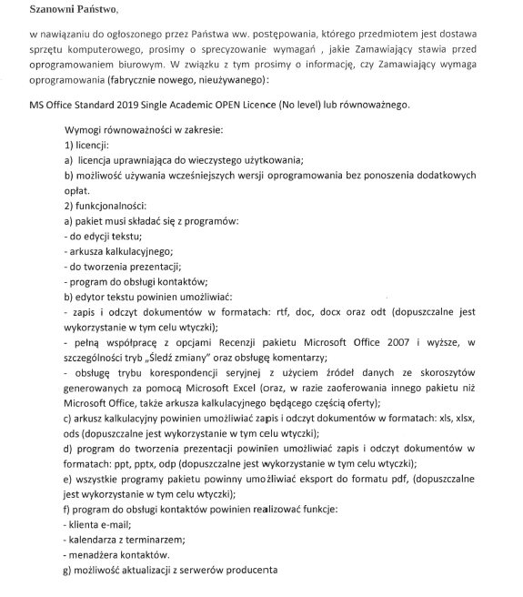

Odpowiedź:
Tak zamawiający wymaga oprogramowania fabrycznie nowego, nieużywanego.

Informacja dodatkowa z dnia 09.12.2019r.
W związku z zauważaniem w formularzu ofertowym i umowie nieścisłości poprawiono oba pliki.
We wzorze umowy poprawiono nazwy i numery części w §2, zaś w formularzu ofertowym dodano tabelki dotyczące spełnienie kryteriów przetargowych dla części 2-7.

